RECURSO DE REVISIÓN

Sujeto obligado: Ayuntamiento de Torreón

Recurrente: Información y Participación Ciudadana A.C.

Expediente: 150/2014.

Consejero Instructor: C.P. José Manuel Jiménez y Meléndez.

Visto el expediente formado con motivo del recurso de revisión número 150/2014, con número de folio electrónico RR00012114, promovido por el usuario registrado en el sistema INFOCOAHUILA con el nombre de Información y Participación Ciudadana A.C., en contra de la respuesta del Ayuntamiento de Torreón, Coahuila, dentro del procedimiento de acceso a la información pública tramitado en contra de dicho sujeto obligado, se procede a dictar la presente resolución con base en los siguientes:

ANTECEDENTES

PRIMERO. SOLICITUD. En fecha veinticinco (25) de febrero del año dos mil catorce (2014), el usuario registrado en el sistema INFOCOAHUILA bajo el nombre de Información y Participación Ciudadana A.C, de manera electrónica presentó la solicitud de información número de folio 00077014 dirigida al Ayuntamiento de Torreón, Coahuila; en dicha solicitud se requería lo siguiente:

“Al regidor María Verónica Soto Díaz le solicito me informe que trabajos ha realizado, conforme a las atribuciones que le establece el Artículo 22 fracciones a), c), g), p) y q) del Reglamento Interior del Republicano Ayuntamiento de Torreón.

SEGUNDO.- RESPUESTA. En fecha veintiséis (26) de marzo de dos mil catorce (2014), el sujeto obligado, dio respuesta a la solicitud de información, a través del sistema Infocoahuila mediante oficio firmado por la Responsable de la Unidad de Transparencia Municipal, en el que se remite al oficio firmado por la Décimo Séptima Regidora del Ayuntamiento, en el que expresamente manifiesta:

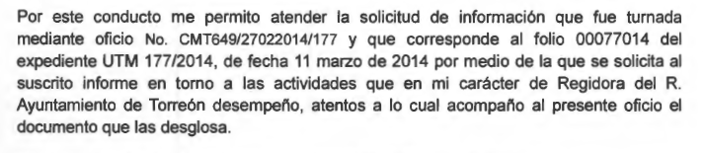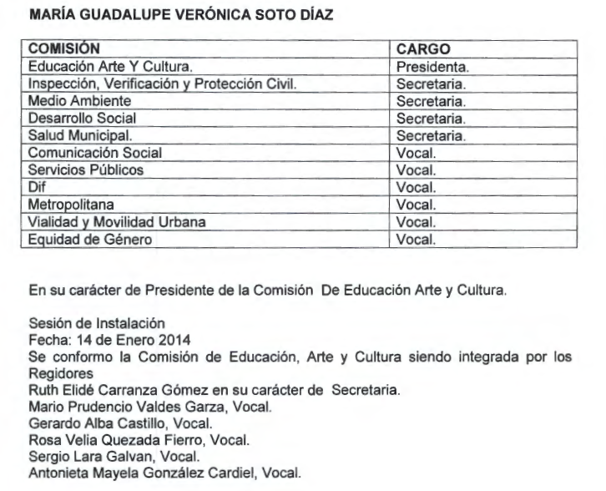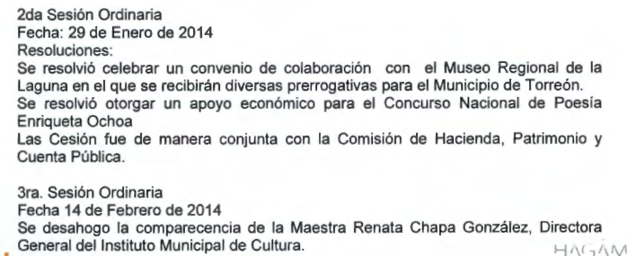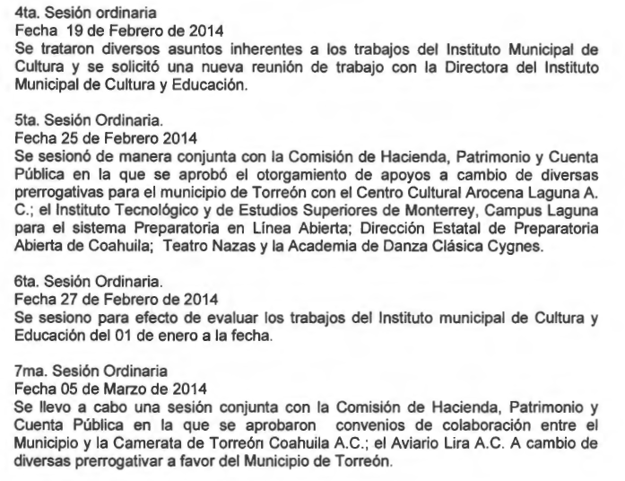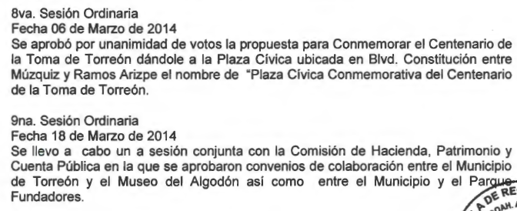

TERCERO.- RECURSO DE REVISIÓN. En fecha veintiuno (21) de abril del año dos mil catorce (2014), fue recibido vía electrónica el recurso de revisión RR00012114 que promueve Información y Participación Ciudadana A.C., en contra de la respuesta del sujeto obligado. Como motivo de su inconformidad, el recurrente señaló como agravios, los siguientes:

“No atiende a los incisos a, c, g y q referidos en solicitud de información.”

CUARTO. TURNO. Derivado de la interposición del recurso de revisión, en fecha veintiuno (21) de abril de dos mil catorce (2014), el Secretario Técnico de este Instituto, mediante oficio ICAI-528/14, con fundamento en el artículo 57 fracciones XV y XVI de la Ley del Instituto Coahuilense de Acceso a la Información Pública; y artículo 36 fracción III, XIV Y XXVII del Reglamento Interior del Instituto Coahuilense de Acceso a la Información Pública, registró el aludido recurso bajo el número de expediente 150/2014 y lo turnó para los efectos legales correspondientes al Consejero Contador Público José Manuel Jiménez y Meléndez, quien fungiría como instructor.

QUINTO. ADMISIÓN Y VISTA PARA LA CONTESTACIÓN. El día veintitrés (23) de abril del año dos mil catorce (2014), el Consejero Instructor, Contador Público José Manuel Jiménez y Meléndez, con fundamento en los artículos 120 fracción VI y 126 de la Ley de Acceso a la Información Pública y Protección de Datos Personales para el Estado de Coahuila, admitió a trámite el recurso de revisión. Además, dio vista al Sujeto Obligado, para que mediante contestación fundada y motivada, manifestara lo que a su derecho convenga.

Mediante oficio ICAI-571/2014, recibido por el sujeto obligado el día dos (2) de mayo del mismo año, el Secretario Técnico del Instituto, comunicó la vista al Ayuntamiento de Torreón, Coahuila, para que formulara su contestación dentro de los cinco (5) días contados a partir del día siguiente a aquel en que surtía efectos la notificación del acuerdo de admisión.

SEXTO. RECEPCIÓN DE LA CONTESTACIÓN. En fecha nueve (9) de mayo de dos mil catorce (2014) el sujeto obligado, debió haber dado contestación al presente recurso de revisión, misma que no se recibió.

CONSIDERANDOS

PRIMERO. Es competente el Consejo General de este Instituto para conocer del presente asunto, de conformidad con lo dispuesto en los artículos 6 fracción IV de la Constitución Política de los Estados Unidos Mexicanos; 7 primer párrafo y cuarto párrafo fracciones I, II, y VII, de la Constitución Política del Estado Libre y Soberano de Coahuila de Zaragoza; 4, 10, 31 y 40 fracción II inciso 4 de la Ley del Instituto Coahuilense de Acceso a la Información Pública, así como los artículos 120, 121, 122, 123, 124 y 126 de la Ley de Acceso a la Información Pública y Protección de Datos Personales para el Estado de Coahuila. Lo anterior en virtud de que la presente controversia planteada es en materia de acceso a la información pública.

SEGUNDO. El presente recurso de revisión fue promovido oportunamente, de conformidad con el artículo 122 fracción I de la Ley de Acceso a la Información Pública y Protección de Datos Personales para el Estado de Coahuila, toda vez que dispone que el plazo de interposición del recurso de revisión es de quince días hábiles contados a partir del día siguiente al de la fecha de notificación de la respuesta a la solicitud de información.

El hoy recurrente en fecha veinticinco (25) de febrero de dos mil catorce (2014), presentó solicitud de acceso a la información, el sujeto obligado, debió emitir su respuesta a más tardar el día veintiséis (26) de marzo de año dos mil catorce (2014), y en virtud que la misma fue respondida en fecha veintiséis (26) de marzo de dos mil catorce (2014) se deduce que se contestó en tiempo, por lo que, el plazo de quince días, para la interposición del recurso de revisión señalado en el artículo 122 fracción I del multicitado ordenamiento inició a partir del día veintisiete (27) de marzo del mismo año, que es el día hábil siguiente de la notificación de la respuesta a la solicitud de información y concluía el día veintitrés (23) de abril del dos mil catorce (2014), y en virtud que el recurso de revisión fue interpuesto ante este Instituto, el día veintiuno (21) de abril de dos mil catorce (2014), según se advierte del acuse que genera el sistema electrónico INFOCOAHUILA, se establece que el mismo ha sido presentado en tiempo.

TERCERO. Previo al estudio de los agravios que expresa el inconforme, corresponde hacerlo respecto a las causales de improcedencia o sobreseimiento que hagan valer las partes o se adviertan de oficio por ser una cuestión de orden público y de estudio preferente.

Al no advertirse ninguna causal de improcedencia o sobreseimiento ni alegarse ninguna por parte del sujeto obligado, es procedente estudiar los agravios planteados por el recurrente o lo que este Instituto supla en términos del artículo 125 de la Ley de Acceso a la Información Pública y Protección de Datos Personales para el Estado de Coahuila.

CUARTO.- Información y Participación Ciudadana A.C. presentó solicitud de información en la que expresamente manifiesta: “Al regidor (sic) María Verónica Soto Díaz le solicito me informe que trabajos ha realizado, conforme a las atribuciones que le establece el Artículo 22 fracciones a), c), g), p) y q) del Reglamento Interior del Republicano Ayuntamiento de Torreón”

En respuesta a lo anterior, el sujeto obligado, mediante oficio firmado por el titular de la unidad de transparencia municipal, adjuntando oficio firmado por la Décimo Séptima Regidora del Ayuntamiento, entrega parte de la información.

Inconforme con la respuesta, el recurrente interpone Recurso de Revisión en el que manifiesta como agravio que no presenta información relacionada con los incisos a,c,g y q.

No hubo contestación por parte del sujeto obligado al presente recurso de revisión.

En relación con esto, cabe señalar que el artículo 22 del Reglamento Interior del Republicano Ayuntamiento de Torreón Coahuila de Zaragoza a la letra establece:

Los regidores, como integrantes del Cabildo, tienen el encargo de gobernar y administrar, como cuerpo colegiado, al Municipio; en lo individual, no poseen atribuciones ejecutivas.

Son atribuciones de los regidores:

a) Presentar propuestas para la creación de nuevos reglamentos y, de reforma a los que se encuentren vigentes.
…
c) Vigilar los ramos de la administración o asuntos que el Cabildo les encomiende, a través de sus comisiones y programas respectivos; a lo que propondrán las medidas que estimen procedentes.
…
g) Presentar los dictámenes correspondientes a su comisión, de los asuntos a tratarse durante las sesiones ordinarias y extraordinarias de Cabildo, así como deliberar y votar sobre los mismos.
…
p) Proporcionar toda la información requerida para la creación de su perfil dentro del Monitor de Cabildo;
…
q) Elaborar los informes solicitados por la Secretaría del R. Ayuntamiento, para el funcionamiento del Monitor de Cabildo, lo anterior conforme a las obligaciones establecidas dentro del Título IV del presente Reglamento.

El ciudadano considera que no se dio respuesta por lo que se refiere a los incisos a, c, g y q del precepto legal en referencia.

La respuesta que entregó el Ayuntamiento de Torreón contiene información respecto a las comisiones en las cuales forma parte del consejo, y de ocho sesiones de la Comisión de Educación, Arte y Cultura, mismas que preside. Dichos documentos contienen las resoluciones de las sesiones de dicha comisión.

Del análisis de las constancias, específicamente de la respuesta proporcionada no se desprende la información relativa los trabajos que ha realizado la Regidora María Verónica Soto Díaz en cuanto a presentación de propuestas para la creación de nuevos reglamentos y, de reforma a los que se encuentren vigentes, conforme al inciso a del artículo 22 del Reglamento Interior del Republicano Ayuntamiento de Torreón Coahuila de Zaragoza.

En ese orden, no se aprecia información respecto a los trabajos que ha realizado la Regidora María Verónica Soto Díaz en relación a vigilar los ramos de la administración o asuntos que el Cabildo les encomiende, a través de sus comisiones y programas respectivos, conforme al inciso c del artículo 22 del reglamento en cita.

Posteriormente, no se observa cuales son los trabajos que ha realizado la María Verónica Soto Díaz respecto a presentar los dictámenes correspondientes a su comisión, de los asuntos a tratarse durante las sesiones ordinarias y extraordinarias de Cabildo, conforme al inciso g del artículo 22 del mismo ordenamiento.

Por último, no se observa cuales son los informes solicitados por la Secretaría del R. Ayuntamiento, para el funcionamiento del Monitor de Cabildo, conforme al inciso q del artículo 22 del mismo ordenamiento

Por lo anterior, se deduce que si bien el Ayuntamiento de torreón tuvo la intención de informar al recurrente al poner a disposición la información que se refiere al trabajo de los regidores en su desempeño dentro de las comisiones previstas en todo caso en el capítulo III del Reglamento Interno del Republicano Ayuntamiento de Torreón Coahuila de Zaragoza; cuyas facultades se contemplan en el capítulo V del mismo ordenamiento legal, de dicha respuesta no se obtiene la información respecto a los trabajos que en lo individual o como integrante del cabildo ha realizado la Regidora María Verónica Soto Díaz, derivados de las atribuciones que prevé el artículo 22 incisos a, c, g y q del mismo reglamento. De tal forma se establece que la información que se entregó al solicitante es incompleta.

Por lo antes expuesto, procede modificar la respuesta emitida por el sujeto obligado e instruirle a efecto de que ponga a disposición del recurrente: qué trabajos ha realizado la Regidora María Verónica Soto Díaz, conforme a las atribuciones que establece el artículo 22 fracciones a), c), g) y q) del Reglamento Interior del Republicano Ayuntamiento de Torreón Coahuila de Zaragoza.

Lo anterior con fundamento en lo dispuesto por el artículo 127 fracción II de la Ley de Acceso a la Información Pública y Protección de Datos Personales para el Estado de Coahuila.

Por lo expuesto y fundado el Consejo General de este Instituto:

RESUELVE
PRIMERO.- Con fundamento en lo establecido en los artículos 7 y 8 de la Constitución Política del Estado de Coahuila, 4; 10; 31 fracciones I y II, 40 fracción II, numeral 4 de la Ley del Instituto Coahuilense de Acceso a la Información Pública, en la fracción de II del artículo 127 de la Ley de Acceso a la Información Pública y Protección de Datos Personales para el Estado de Coahuila, se modifica la respuesta emitida por el sujeto obligado en términos del considerando cuarto de la presente resolución.

SEGUNDO.- Se instruye al sujeto obligado para que dé cumplimiento a la presente resolución dentro de los diez días hábiles siguientes al de la fecha en que surta efectos la notificación de la presente resolución; lo anterior con fundamento en el artículo 128 fracción III de la Ley de Acceso a la Información Pública y Protección de Datos Personales para el Estado de Coahuila de Zaragoza.

TERCERO.- Con fundamento en el artículo 136 de la Ley de Acceso a la Información Pública y Protección de Datos Personales para el Estado de Coahuila de Zaragoza, se instruye al sujeto obligado en el presente asunto para que en un plazo no mayor a diez días hábiles, contados a partir de que se dé cumplimiento a la resolución, informe sobre el cumplimiento de la presente y remita a este Instituto los documentos que acrediten fehacientemente la entrega de la información, precisándosele que de conformidad con los Lineamientos para Dictaminar el Cumplimiento o Incumplimiento de las Resoluciones de los Recursos de Revisión del Instituto Coahuilense de Acceso a la Información Pública, dicha documentación será sujeta de estudio y Dictamen que evalúe el efectivo cumplimiento de lo aquí ordenado.

En caso de incumplimiento de la presente resolución el Instituto deberá proceder conforme al artículo 140 de la ley de la materia.

CUARTO. Con fundamento en el artículo 135 de la Ley de Acceso a la Información Pública y Protección de Datos Personales para el Estado de Coahuila, NOTIFÍQUESE a las partes la presente resolución.

Así lo resolvieron por unanimidad, los Consejeros del Instituto Coahuilense de Acceso a la Información Pública, C.P. José Manuel Jiménez y Meléndez, Lic. Teresa Guajardo Berlanga, Lic. Alfonso Raúl Villarreal Barrera, Lic. Jesús Homero Flores Mier y Licenciado Luis González Briseño, siendo consejero instructor el primero de los mencionados, en sesión ordinaria celebrada el día ____ () de junio de dos mil catorce (2014), en el municipio de Saltillo, Coahuila de Zaragoza, ante la fe del Secretario Técnico, Javier Diez de Urdanivia del Valle, quien certifica y da fe de todo lo actuado.

C.P. JOSÉ MANUEL JIMÉNEZ  Y MELÉNDEZ  CONSEJERO INSTRUCTOR | LIC. TERESA GUAJARDO BERLANGA  CONSEJERA PRESIDENTE
LIC. ALFONSO RAÚL VILLARREAL  BARRERA  CONSEJERO | LIC. JESÚS HOMERO FLORES MIER  CONSEJERO
LIC. LUIS GONZÁLEZ BRISEÑO  CONSEJERO | JAVIER DIEZ DE URDANIVIA DEL VALLE  SECRETARIO TÉCNICO
***HOJA DE FIRMAS DE LA RESOLUCIÓN DEL RECURSO DE REVISIÓN NÚMERO DE EXPEDIENTE 150/2014. CONSEJERO INSTRUCTOR Y PONENTE.- C.P. JOSÉ MANUEL JIMÉNEZ Y MELÉNDEZ.***

